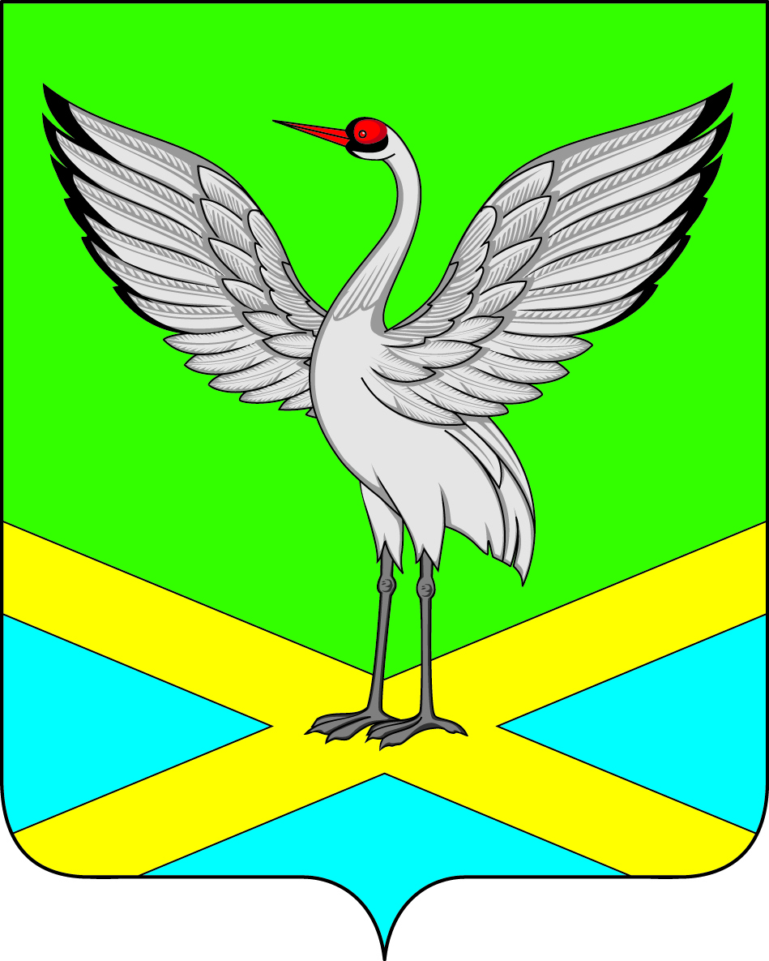

Совет городского поселения «Забайкальское»
муниципального района «Забайкальский район»
IV-го созыва

РЕШЕНИЕ

« 24 » мая 2019 года № 170
пгт. Забайкальск

О досрочном сложении полномочий депутата Совета городского поселения «Забайкальское» от избирательного округа № 1 Лаврентьевой Е.А.

Рассмотрев заявление Лаврентьевой Елены Анатольевны о досрочном сложении полномочий депутата Совета городского поселения «Забайкальское» от избирательного округа № 1 по собственному желанию от 15 мая 2019 года, руководствуясь пунктом 2 части 10 статьи 40 Федерального закона № 131- ФЗ от 06.10.2003 «Об общих принципах организации местного самоуправления в Российской Федерации», Совет городского поселения «Забайкальское» решил:

1. Досрочно прекратить полномочия депутата Совета городского поселения «Забайкальское » от избирательного округа № 1 Лаврентьевой Е.А. по собственному желанию с 25 мая 2019 года.
2. Настоящее решение вступает в силу с момента принятия.
3. Настоящее решение опубликовать в информационном вестнике «Вести Забайкальск».

Председатель Совета городского
поселения «Забайкальское» Е.Н.Гуменюк

